Nivalan kunnan vesienhoidon toimenpideohjelma 2022

Nivalan kunnalle on laadittu vesienhoidon toimenpideohjelman taustaselvitys, josta on nostettu toimenpiteitä esitettäväksi vuoden 2022 rahoituspäätöksiä ja toimenpide-ehdotuksia varten.

Painopisteet:
- Tulvasuojelu
  - Mahdollisten tulvasuojelurakenteiden kartoittaminen
- Maatalouden kuormituksen vähentäminen
  - Maanviljelijöiden tukeminen ja tietoisuuden lisääminen
- Virkistyskäyttö
  - Virkistyskäytön parantaminen yleisellä tasolla

Strateginen päämäärä | Toimenpiteet vuonna 2022
Pitkäjänteisyys | Syksyllä 2022 ehdotus vuoden 2023 toimenpideohjelmaksi
Tiedon hankinta ja hallinta | Kuntalaiskysely
Hoito- ja kunnostustoimet | Pidisjärven virkistyspolku, Venevalkaman rakentaminen Malisjokivarteen, ei vesiensuojelullisia toimia suunnitteilla
Hankkeet | Pidisjärven virkistyspolku, Venevalkaman rakentaminen Malisjokivarteen
Yhteistyö | Kalajoen vesienhoitoryhmän toiminta, tarvittaessa yhteistyön laajentaminen uusiin toimijoihin, Kalajoen vesienhoitoryhmän vesistövision luominen ja noudattaminen
Viestintä | meidankalajoki.fi, kunnan nettisivujen hyödyntäminen

Vuonna 2022 edistetään seuraavien toimenpiteiden toteutumista:
 | Vesistökunnostusten toimenpide-ehdotukset vuodelle 2022
Pintavedet | Pintavesien kunnon seuranta vesinäyttein
 | Vuoden 2023 toimenpideohjelman laatiminen
Pohjavedet | Riskien kartoitukset pohjavesiriskien hallitsemiseksi
Hulevedet | Hulevesien luonnonmukaisten käsittelyratkaisujen rakentaminen

Nivalan kunnan vesienhoidon toimenpideohjelman taustaselvitys
30.9.2021 Nita Tuomi ja Terhi Rahkonen

Taustaa
Kalajoen vesistö on Pohjois- ja Keski-Pohjanmaalla sijaitseva vesistöalue. Sen laskujoki Kalajoki on pinta-alaltaan 4247 km2 ja laskee Perämereen. Kalajoki alkaa Reisjärvestä, mistä se jatkuu useiden säännösteltyjen altaiden kautta kohti rannikkoa. Sen uomien yhteispituus on 519 km. Kalajoella on kansallisesti merkittävä tulvariskialue välillä Ylivieska – Alavieska.
Kalajoen alueella harjoitetaan runsaasti maanviljelyä sekä melko paljon metsätaloutta. Ihmistoiminnasta johtuen Kalajoen vesi on runsasravinteista. Kalajokilaaksossa on tyypillisenä geologisena piirteenä happamia sulfaattimaita.
Kalajoella on neljä vesivoimalaa, Ylivieskassa, Nivalassa ja kaksi Haapajärvellä. Näiden sekä säännöstelyaltaiden takia Kalajoen keski- ja yläosa on luokiteltu voimakkaasti muutetuiksi, eikä niiden hyvän ekologisen tilan saavuttaminen ole mahdollista ilman merkittäviä haittoja vesivoimataloudelle. Niiden koskipinta-ala on lähes olematon allastamisen vuoksi. Altaiden säännöstely palvelee pääosin tulvasuojelua.
Kalajoen ja sen vesistöalueen tila on Oulujoen-Iijoen vesienhoitoalueella laajimmin alle hyvän ekologisen tilan. Alueen järvet ovat reheviä ja humuspitoisia osin maatalouden vaikutuksesta. Virtavesien morfologinen tila on heikentynyt erinäisten vesistöjärjestelyjen seurauksena. Vesirakentamisen haittoja vähentäviä elinympäristökunnostuksia on tehty alueella, mutta erityisesti pienempien virtavesien selvityksiä sekä kunnostuksia on tehty vähän. Historiallisesti Kalajoessa on kutenut niin lohi, taimen kuin harjuskin, ja näiden lajien elinympäristöjen palauttaminen onkin ollut osasyynä kunnostuksiin. Kalajoen vesistöalueella 45 % järvipinta-alasta ja 27 % jokipituudesta on vähintään hyvässä ekologisessa tilassa. Oulujoen-Iijoen vesienhoitoalueen toimenpideohjelma 2022–2027 tavoittelee lähes kaikkien vesimuodostumien hyvää tilaa vuoteen 2027 mennessä.
Kalajoen vesienhoitoryhmä on perustettu vuonna 2013 Kalajoen vesienhoitoalueen yhteistoiminnan parantamiseksi. Vesienhoitoryhmä pyrkii koko valuma-alueen kattavaan yhteistyöhön kuntarajojen yli ja rakentamaan yhteistyötä erilaisten toimijoiden välille. Kalajoen vesienhoitoryhmän vetovastuu on Ylivieskan kaupungin ympäristötoimella, ja se toimii hankepohjaisena.
Vesienhoitoryhmällä on kuusi tavoitetta: Kalajoen arvostuksen ja virkistyskäytön parantaminen, vesistöhankkeiden edistäminen, tulvariskien hallinta, matkailun edistäminen, eri toimialojen yhteensovittaminen sekä tiedottaminen ja neuvonta.
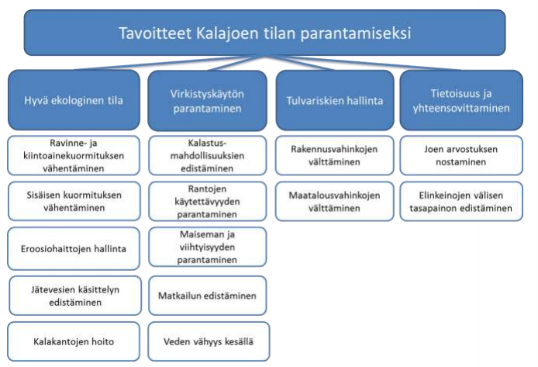
Kuva 1: Kalajoen vesienhoitoryhmän tavoitteet Kalajoen tilan parantamiseksi (Rytkönen ym, 2013)

Tiedottaminen ja tiedonkeruu
Nivalan kunta voisi järjestää vesienhoidollisia yleisötilaisuuksia uusien suunnitelma- ja toteutushankkeiden yhteydessä. Paikalle voi kutsua kyseisen alueen asukkaita ja maanomistajia, sekä muita oleellisia sidosryhmiä. Näistä tilaisuuksista on saatu muissa kunnissa hyvää palautetta, ja niiden on koettu olevan helppo paikka vaikuttaa alueen vesienhoitoon.
Kunta ei ole järjestänyt vesienhoitoon liittyviä kyselyitä. Asukkaisen ja yhdistysaktiivien kuuleminen tulevien vesienhoidollisten hankkeiden sekä erityisesti kohteiden sijainteihin liittyen on ensiarvoisen tärkeää. Kyselyn avulla asukkaat kokevat pääsevänsä vaikuttamaan oman alueensa kunnostuskohteisiin, ja pääsevät tuomaan epäkohtia esille. Asukkailla on myös paras paikallistuntemus, ja maanomistajat tietävät parhaiten tulva- sekä kuivuusongelmista. Kyselyjen avulla myös tietoisuutta pystytään lisäämään.
Meidankalajoki.fi -verkkosivut ovat Ylivieskan kaupungin ympäristötoimen hallinnassa, mutta Kalajoen vesienhoitoryhmän kautta kaikkien ryhmään kuuluvien kaupunkien ja kuntien käytettävissä. Verkkosivujen markkinointia voisi lisätä, jolloin ne kattaisivat laajemmin kiinnostuneita asukkaita ja yhteisöjä. Verkkosivujen avulla asukkaiden tietoisuutta tehtävistä kunnostuksista ja ajankohtaisista hankkeista olisi helppo lisätä.
Tähän toimenpideohjelmaan on kerätty tiedot Nivalan alueen veden laadun tarkkailusta, tehdyistä sekä suunnitelluista vesistökunnostuksista ja vesienhoidon toimenpideohjelman kohteista.
Toimenpide-ehdotukset:
- Meidankalajoki.fi -sivujen päivittämistä jatketaan kunnassa
- Vuorovaikutteisten yleisötilaisuuksien järjestäminen kunnostusten ja suunnitelmien yhteydessä aloitetaan kunnassa
- Vuosittaisten kyselyiden järjestäminen aloitetaan kunnassa

Nivalan vesistöalueet ja niiden tilan seuranta
Nivalan aluetta halkoo Kalajoki. Sen osavaluma-alueista 21 on Nivalan alueella. Kalajoen runsaat sivujoet leviävät pitkin kunnan alaa, ja muodostavat moninaisia erilaisia biotooppeja kunnan alueelle. Sivujoilla valuma-alueineen on osin samankaltaisia, ja osin yksilöllisiä ongelmia sekä vahvuuksia. Yhteisenä piirteenä Nivalan alueella ovat maatalousvaikutteiset rehevät pintavedet, jotka ovat herkkiä kasvamaan umpeen. Nivalan alueeseen kuuluu 21 Kalajoen osavaluma-aluetta, joiden valuma-aluesuunnittelua priorisoidaan vuosittain. Valuma-alueet, jotka ovat useamman kunnan alueella, suunnitellaan yhteistyössä naapurikuntien kanssa.
- Malisjoen valuma-alue:
  - Malisjoen alaosan alue
  - Sarjanojan alaosan alue
  - Ratinojan valuma-alue
  - Sarjanojan yläosan valuma-alue
  - Malisjoen keskiosan valuma-alue
  - Näljännevanojan valuma-alue
  - Mutaojan valuma-alue
  - Karsikasojan valuma-alue
  - Kesonojan valuma-alue
- Kalajoen keskiosan alue
  - Pahaojan valuma-alue
  - Padingin valuma-alue
  - Vasamanojan valuma-alue
  - Raudasojan valuma-alue
  - Ypyänojan valuma-alue
  - Raudaskylän valuma-alue
- Kalajoen yläosan alue
  - Pidisjärven lähialue
  - Ainasojan valuma-alue
  - Hituran alue
  - Kilpanevanpuron valuma-alue
  - Kirkonherranojan valuma-alue
- Vääräjoen valuma-alue
  - Sievin alue
Iso osa Nivalan alueen vesistöistä on virtavettä. Virtavesissä ei ole säännöllistä seurantaa, mutta hankkeiden yhteydessä ja ELY-keskuksen toimesta erityisesti sähkökoekalastuksia sekä vesinäytteitä on tutkittu. Virtavesien tilan havainnoinnin parantamiseksi säännöllinen seuranta (vesinäyttein useamman kerran vuodessa, sähkökoekalastukset sekä ravustukset vuosittain tai parin vuoden välein) useammalla Kalajoen sivujoella olisivat tarpeen.
Ilmastonmuutoksen johdosta sään ääri-ilmiöt yleistyvät, ja muun muassa rankkasateiden seurauksena myös kesätulvat lisääntyvät. Viivyttämällä valumavesiä alueen yläjuoksulla ja Kalajoen valuma-alueilla vähennetään tulvimisriskiä tulva-alueella. Valuma-alueille tehtävät viivytyssuunnitelmat voivat auttaa tulvahuippujen tasaamisessa. Varataan tilaa ja varaudutaan myös koviin tulviin (kerran sadassa vuodessa ennustettuihin määriin) ja niiden yleistymiseen. Valuma-aluesuunnittelulla voidaan reagoida valumavesien lisääntymiseen jo niiden alkulähteillä, kun vesimassat ovat vielä hallittavissa. Tämän takia latvavesien viivytyssuunnittelua tulisi priorisoida mahdollisia kosteikkopaikkoja tai muita viivytysratkaisuja kartoittaessa.
Nivalassa on myös 11 yli 1 ha järveä, kuudella eri Kalajoen osavaluma-alueella. Järvien seurantaa ei myöskään ole suoritettu tähän mennessä, eikä niiden tilasta ole tarkkaa tietoa. Järvien seuranta olisi yksinkertaisinta toteuttaa esimerkiksi joka toinen vuosi toteutettavalla näytteenotolla. Myös ajoittaisia kasvillisuuskartoituksia, tai esimerkiksi kasvillisuuden määrää prosentuaalisesti koko järven pinta-alasta olisi hyvä havainnoida. Vesistöjen luontotyyppi- ja uhanalaisuuskartoituksia voisi myös yhdistää kasvillisuuskartoituksiin. Vesistöjen luontotyyppien tunteminen olisi tärkeää, jotta niitä osataan hoitaa ja suojella sopivalla tavalla.
Nivalassa muodostuu hulevesiä taajama-alueilla. Hulevedet sisältävät ravinteita, kiintoaineita (mm. mikromuoveja) sekä muita haitallisia aineita (kuten kemikaaleja). Hulevedet lisäävät tulvahuippujen virtaamaa, ja aiheuttavat eroosiota niin maaperässä kuin uomastossakin. Haitallisten aineiden ja partikkelien vesistöön pääsemisen estämiseksi hulevedet tulisi viivyttää, käsitellä, imeyttää ja puhdistaa ennen niiden liittämistä vesistöalueeseen. Nivalassa ei ole laadittu erillistä hulevesiohjelmaa, mutta sellaisen tekeminen voisi olla hyödyllistä. Näin hulevesisuunnittelu voitaisi ottaa paremmin huomioon kunnan rakentamisessa ja asemakaavoituksessa. Hulevesisuunnittelulla tulisi pyrkiä viivyttämään vesiä ja vähentämään sekä hajakuormitusta että haitta-aineiden pääsyä vesiin. Nykyisten hulevesien hallintaa tulisi myös kehittää, sekä seurata nykyisten hulevesiratkaisuiden toimivuutta.
Toimenpide-ehdotukset:
- Hulevesiohjelman laatiminen
- Pintavesien tilan seurantaohjelman luominen
  - Virtavesien säännöllinen seuranta vesinäyttein
  - Vähintään suurimpien järvien säännöllinen seuranta vesinäyttein
  - Kasvillisuuskartoitukset ja luontotyyppien tunnistus suurimmilla tai toimenpiteiden alla olevilla järvillä

Nivalan pohjavedet ja niiden tila
Pohjavesialueet luokitellaan käyttökelpoisuutensa ja suojelutarpeensa perusteella. Luokkia on kolme, 1-luokka, joka on vedenhankintaa varten tärkeä pohjavesialue ja sen vettä käytetään talousvetenä, 2-luokka, joka on muu vedenhankintaan soveltuva pohjavesialue, joka ominaisuuksiltaan muuten soveltuu 1-luokkaan sekä E-luokka, jonka pohjavedestä pintavesi- tai maaekosysteemi on riippuvainen.
Nivalassa on kahdeksan luokiteltua pohjavesialuetta, Harjunpuhdon ja Ranttipuhdon pohjavesialueet Rantinojan alueella, Jokisaaren pohjavesialue Sarjanojan yläosan alueella, Tihunkorven pohjavesialue Malisjoen alaosan alueella, Viitalan ja Vähäsöyringin pohjavesialueet Padingin alueella luokassa 1 sekä Haittalan ja Hietalan pohjavesialueet Pidisjärven lähialueella luokassa 2.
Toimenpide-ehdotukset:
- Aloitetaan säännöllinen pohjaveden tilan seuranta vesinäyttein
- Riskikartoitus pohjavesien pilaantumiseen

Pintavesien ekologinen tila
EU:n vesipuitedirektiivin tavoitteena on saattaa kaikki EU:n vesistöt hyvään tai parempaan tilaan vuoden 2027 loppuun mennessä. Vesien hyvän tilan tavoite on myös osa Kalajoen vesienhoitoryhmän toimintasuunnitelmaa. Suomi on luokitellut pintavetensä EU:n vesipuitedirektiivin mukaisesti kolme kertaa: vuosina 2008, 2013 ja 2019. Ekologisen tilan luokittelussa kunkin vesistön nykyhetkistä tilaa verrataan sen luonnonmukaiseen tilaan.
Nivalan alueen pintavedet ovat ekologiselta tilaltaan pääosin tyydyttäviä tai välttäviä. Vesienhoidon toimenpideohjelman tärkein tavoite on Kalajoen ja sen sivujokien pintaveden ekologisen tilan parantaminen, mikä vaikuttaa myös osaltaan Pohjanlahden rannikkovesiin ja sitä kautta Itämeren veden ekologiseen tilaan. Vesiensuojelullisilla toimenpiteillä on myös paikallista vaikutusta, ja pintaveden laadun paraneminen lisääkin alueella virkistyskäyttöä. Vesistöjen pintaveden laatua parannetaan Nivalan alueella tehokkaimmin vähentämällä maa- ja metsätalouden hajakuormitusta sekä hydrologis-morfologisia muutoksia.
Länsi-Suomen vähäjärvisillä alueilla jokainen järvi on arvokas. Nivalan järvistä Aartaminjärvi ja Suojärvi ovat olleet vuonna 2019 hyvässä ekologisessa tilassa ja Erkkisjärvi sekä Pidisjärvi välttävässä ekologisessa tilassa vesipuitedirektiivin mukaisessa luokittelussa. Muissa järvissä ei ole vesipuitedirektiivin mukaista luokittelua johtuen niiden pienestä koosta. 11 järvestä Erkkisjärven tiedetään olevan rehevöitynyt, ja sen suurin kuormittava tekijä onkin maatalous. Pidisjärveä kuormittaa eniten maatalous ja hydrologis-morfologiset tekijät.
Virtavesistä Erkkisjärven laskuojalla, Malisjoella ja Kesonojalla vesipuitedirektiivin mukainen tila on vuonna 2019 arvioitu välttäväksi ja Kalajoen keski- ja yläosilla tyydyttäväksi. Muita virtavesiä ei ole luokiteltu vesipuitedirektiivin mukaisesti. Erkkisjärven laskuojalla sekä Kesonojalla suurin kuormitus tulee maa- ja metsätaloudesta sekä hydrologis-morfologisesta muutoksista, ja näin ollen näiden hallinnalla saavutetaan nopeimmin parhaat tulokset. Kalajoen keski- ja yläosilla sekä Malisjoella suurin kuormitus tulee maataloudesta sekä hydrologis-morfologisista muutoksista.
Toimenpide-ehdotukset:
- Pienien virtavesien luokittelu soveltamalla ekologisen luokittelun kriteereitä (parametreina mm. veden laatu, piilevät, pohjaeläimet, kalat)
- Pienien järvien luokittelu soveltamalla ekologisen luokittelun kriteereitä (parametreina mm. veden laatu, piilevät, pohjaeläimet, kalat)

Tehdyt vesistökunnostukset
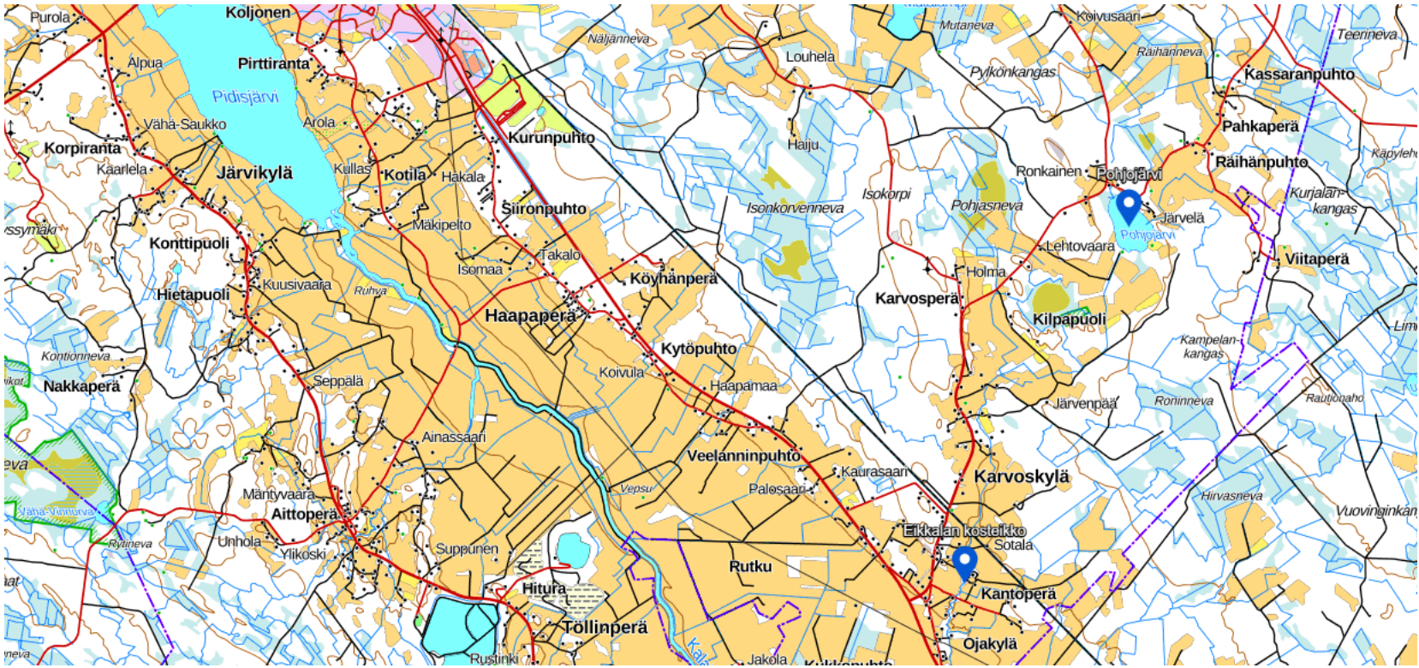
Kuva 2: Toteutetut ja suunnitellut toimenpiteet. Kuva: Maanmittauslaitos 2021

Toteutetut toimenpiteet
Kilpanevanpuron valuma-alue (53.044)
- Eikkalan kosteikolle on tehty toimenpidesuunnitelma Vielä virtaa II –hankkeessa. Kosteikko on valmistunut vuosien 2020-2021 aikana.

Laaditut toimenpidesuunnitelmat
Kilpanevanpuron valuma-alue (53.044)
- Pohjojärvelle on tehty kunnostussuunnitelma Vielä Virtaa II -hankkeessa. Pohjojärven alueelle on tehnyt Maveplan Oy vuonna 2017 kuivatus ja ojien jatkokunnostussuunnitelman. Rahoitus puuttuu. Järveä on kunnostettu edellisen kerran 1990-luvulla.

Vesistökunnostuksen tarve
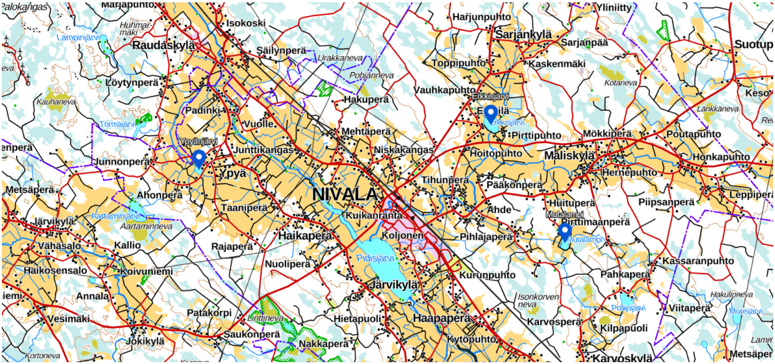
Kuva 3: Ehdotettuja kunnostuskohteita. Kuva: Maanmittauslaitos 2021
Vesistökunnostuksia tehdään osana vesipuitedirektiivin toimeenpanoa. Kunnostukset priorisoidaan osavaluma-alueittain asukasaktiivisuuden mukaan. Osalta valuma-alueista ei ole käytännössä mitään tietoa, joten näillä toimenpiteet on aloitettava valuma-alueen vesistön tilan selvittämisellä.
Raudaskylän valuma-alueesta (53.032) vain pieni osa on Nivalan puolella, joten Ylivieska tekee toimenpidesuunnitelman omien toiveidensa mukaan.
Padingin valuma-alueesta (53.033) ei ole käytännössä mitään tietoja. Tehdään valuma-aluesuunnitelma, jossa selvitetään vesiensuojeluun sopivia kohteita ja virtavesikunnostuksen tarvetta valuma-alueella.
Vasamanojan valuma-alue (53.036) vain pieni osa on Nivalan puolella, joten Ylivieska tekee toimenpidesuunnitelman omien toiveidensa mukaan.
Raudasojan valuma-alue (53.037) sijaitsee Nivalan ja Ylivieskan alueella, joten kuntien kesken muodostetaan yhteinen toimenpidesuunnitelma valuma-alueelle. Toulanvainion alueella on useita entisiä savenottoalueita, joilla toiminta on päättynyt 20-30 vuotta, minkä jälkeen alueet ovat luontaisesti metsittyneet ja pensoittuneet. Savenottomontuissa ja painanteissa on vettä joko koko vuoden tai osan vuodesta riippuen paikasta. Kuusikonojan ja Raudasojan vedet olisi mahdollista kierrättää monttujen kautta ja perustaa monimuotoisia vesiensuojelukosteikkoja. Valuma-alue on metsävaltaista (Anttila & Timonen 2009). Kalajoen pengerryspumppaamoiden sovellettavuutta vesiensuojeluun on myös selvitetty 2020. Kalajoen varrella Nivalan ja Ylivieskan alueella on 30 pengerryspumppaamoa, joilla pumpataan penkereiden takaisten alueiden kuivatusvesiä Kalajokeen. Kesän 2020 aikana on konsulttifirman avulla selvitetty, kuinka pumppaamoja voitaisiin käyttää hyödyksi ja soveltaa siellä olevaa infraa vesiensuojelun tarpeisiin. Vuodelle 2022 on haettu rahoitusta pengerpumppaamohanketta varten. Tehdään valuma-aluesuunnitelma, jossa selvitetään vesiensuojeluun sopivia kohteita ja virtavesikunnostuksen tarvetta valuma-alueella.
Pahaojan valuma-alueesta (53.038) ei ole käytännössä mitään tietoja. Tehdään valuma-aluesuunnitelma, jossa selvitetään vesiensuojeluun sopivia kohteita ja virtavesikunnostuksen tarvetta valuma-alueella.
Ypyänojan valuma-alue (53.039) sijaitsee Nivalan ja Ylivieskan alueilla, joten kuntien kesken muodostetaan yhteinen toimenpidesuunnitelma valuma-alueelle. Alueella on yksi järvi, Ypyänjärvi, jolla tiedetään olevan kunnostustarvetta. Ympäröivillä pelloilla on myös tulvaongelmaa, kevättulva katkaisee tienkin. Tehdään valuma-aluesuunnitelma, jossa selvitetään vesiensuojeluun sopivia kohteita ja virtavesikunnostuksen tarvetta valuma-alueella.
Pidisjärven lähialueesta (53.041) ei ole käytännössä mitään tietoja. Tehdään valuma-aluesuunnitelma, jossa selvitetään vesiensuojeluun sopivia kohteita ja virtavesikunnostuksen tarvetta valuma-alueella.
Hituran alue (53.042) sijaitsee Nivalan ja Haapajärven alueilla, joten kuntien kesken muodostetaan yhteinen toimenpidesuunnitelma valuma-alueelle. Tehdään valuma-aluesuunnitelma, jossa selvitetään vesiensuojeluun sopivia kohteita ja virtavesikunnostuksen tarvetta valuma-alueella.
Kilpanevanpuron valuma-alueesta (53.044) pieni osa on Haapajärven puolella, mutta toimenpidesuunnitelma voidaan muodostaa Nivalan tietojen pohjalta. Alueella on yksi järvi, Pohjojärvi, jota on kunnostettu 1990-luvulla aikaisemmin, mutta kunnostustarvetta on edelleen. Kunnostussuunnitelma on tehty. Tehdään valuma-aluesuunnitelma, jossa selvitetään vesiensuojeluun sopivia kohteita ja virtavesikunnostuksen tarvetta valuma-alueella.
Kirkonherranojan valuma-alue (53.045) sijaitsee Nivalan ja Haapajärven alueilla, joten kuntien kesken muodostetaan yhteinen toimenpidesuunnitelma valuma-alueelle. Tehdään valuma-aluesuunnitelma, jossa selvitetään vesiensuojeluun sopivia kohteita ja virtavesikunnostuksen tarvetta valuma-alueella.
Ainasojan valuma-alue (53.049) sijaitsee Nivalan, Haapajärven ja Sievin alueilla, joten kuntien kesken muodostetaan yhteinen toimenpidesuunnitelma valuma-alueelle. Alueella on kolme järveä, Vähä-Vinnurva, Suojärvi ja Pidisjärvi, joiden tilasta ei ole tietoa. Tehdään valuma-aluesuunnitelma, jossa selvitetään vesiensuojeluun sopivia kohteita ja virtavesikunnostuksen tarvetta valuma-alueella.
Malisjoen alaosan alueesta (53.061) ja Malisjoen keskiosan alueesta (53.062) ei ole käytännössä mitään tietoja. Tehdään valuma-aluesuunnitelmat, joissa selvitetään vesiensuojeluun sopivia kohteita ja virtavesikunnostuksen tarvetta valuma-alueella.
Karsikasojan valuma-alue (53.063) sijaitsee Nivalan, Haapajärven ja Haapaveden alueilla, joten kuntien kesken muodostetaan yhteinen toimenpidesuunnitelma valuma-alueelle. Tehdään valuma-aluesuunnitelma, jossa selvitetään vesiensuojeluun sopivia kohteita ja virtavesikunnostuksen tarvetta valuma-alueella.
Sarjanojan alaosan valuma-alueella (53.064) on kaksi järveä, Koistislampi ja Erkkisjärvi. Koistislammen tilasta ei ole tietoa, mutta Erkkisjärvi on rehevöitynyt. Se on kooltaan noin 40 ha, ja järvellä on tehty pienimuotoisia niittoja asukkaiden toimesta. Järvellä aktiivinen osuuskunta, joka voisi ehkä hakea LEADER-rahoitusta? Isompaa kunnostustarvetta on esimerkiksi ruoppaamalla tai laskemalla vedenpintaa väliaikaisesti kunnostusten ajaksi. Kunnostustyöt eivät kuitenkaan etene. Tehdään valuma-aluesuunnitelma, jossa selvitetään vesiensuojeluun sopivia kohteita ja virtavesikunnostuksen tarvetta valuma-alueella.
Sarjanojan yläosan valuma-alueesta (53.065), Ratinojan valuma-alueesta (53.066) ja Kesonojan valuma-alueesta (53.067) ei ole käytännössä mitään tietoja. Tehdään valuma-aluesuunnitelmat, joissa selvitetään vesiensuojeluun sopivia kohteita ja virtavesikunnostuksen tarvetta valuma-alueella.
Mutaojan valuma-alueesta (53.068) pieni osa on Haapajärven puolella, mutta toimenpidesuunnitelma voidaan muodostaa Nivalan tietojen pohjalta. Alueella on yksi järvi, Mutalampi, jonka kunnostusta on puuhattu. Kunnostukseen on haettu rahaa keväällä 2020, mutta sitä ei ole myönnetty, koska suunnitelman toimenpiteet eivät ole olleet tarpeeksi hyvin kohdennettuja. Pääasiassa tarpeen tehdä niittoja, myös ruoppausta tai kaivuja. Rahoitusta ei ole haettu 2021 uudelleen. Kunnostus metsästys/virkistyskäyttöön. Tehdään valuma-aluesuunnitelma, jossa selvitetään vesiensuojeluun sopivia kohteita ja virtavesikunnostuksen tarvetta valuma-alueella.
Näljännevanojan valuma-alue (53.069) ei ole käytännössä mitään tietoja. Tehdään valuma-aluesuunnitelma, jossa selvitetään vesiensuojeluun sopivia kohteita ja virtavesikunnostuksen tarvetta valuma-alueella.
Sievin alue (53.093) sijaitsee Nivalan, Toholammin ja Kannuksen alueilla, joten kuntien kesken muodostetaan yhteinen toimenpidesuunnitelma valuma-alueelle. Alueella on kolme järveä, Aartaminjärvi, Vinnurva ja Ahmajärvi, joiden tilasta ei ole tietoa. Vinnurva sijaistee luonnonsuojelualueella ja sen rannalla on seurakunnan leirikeskus. Luontopolku ja hiihtolatu kiertävät järveä. Tehdään valuma-aluesuunnitelma, jossa selvitetään vesiensuojeluun sopivia kohteita ja virtavesikunnostuksen tarvetta valuma-alueella.
Toimenpide-ehdotukset:
- Asukaskysely mahdollisista vesienhoidollisista kohteista

Haja-asutuksen jätevedet
Haja-asutuksen vesiensuojelutoimenpiteet ovat tehokkaita kuormituksen vähentäjiä, mutta kalliita. Siksi ne eivät sijoitu kustannustehokkuudessa kaikkien toimenpiteiden vertailussa kärkipäähän. Viemäröintiä tulisi laajentaa niihin suuntiin, jotka ovat potentiaalisia asutuksen laajentumiselle tulevaisuudessa.
Vesikolmion siirtoviemäri on toiveissa välille Nivala-Ylivieska, jonka tullessa sen varrella sijaitsevat talot olisi mahdollista liittää viemäriverkostoon. Kuntatasolla ei ole tarkempaa suunnitelmaa viemäröinnin edistämisestä. Ohjeistusta on saatavilla, mutta sitä voisi tarjota enemmän ja kohdennetusti.
Toimenpide-ehdotukset:
- Suunnitelma haja-asutuksen saamisesta viemäriverkon piiriin
- Jäteveden haja-asutusasetuksen täytäntöön paneminen

LÄHDELUETTELO
Anttila & Timonen. 2009. Maatalousalueiden monivaikutteisten kosteikkojen ja luonnon monimuotoisuuden yleissuunnitelma. Kalajokilaakso: Ylivieska, Nivala ja Haapajärvi. Pohjois-Pohjanmaan ympäristökeskuksen raportteja 2/2009.
Järviwiki. 2020. https://www.jarviwiki.fi/wiki/Kalajoki_(53)
Rytkönen, Anne-Mari; Marttunen, Mika; Rotko, Pia; Liuska, Laura. 2013. Selvitys monitavoitearvioinnin hyödyntämisestä Kalajoen vesienhoitoryhmän toiminnan esiselvitystyössä ja ehdotukset jatkotöiksi
Vaikuta vesiin - Ehdotus Oulujoen-Iijoen vesienhoitoalueen vesienhoitosuunnitelmaksi vuosille 2022–2027. Osa 1: Vesienhoitoaluetta koskevat tiedot
Oulujoen-Iijoen vesienhoitoalueen toimenpideohjelma 2022–2027. Osa 1. Lähtökohdat toimenpiteiden suunnittelulle
Oulujoen-Iijoen vesienhoitoalueen toimenpideohjelma 2022–2027. Osa 2. Vesienhoidon toimenpiteet

